Předválečná a okupační móda,
na přehlídce Classic Show 2015
pátek v 16 h, v sobotu v 11 h a v 17.30, v neděli v 15 h.

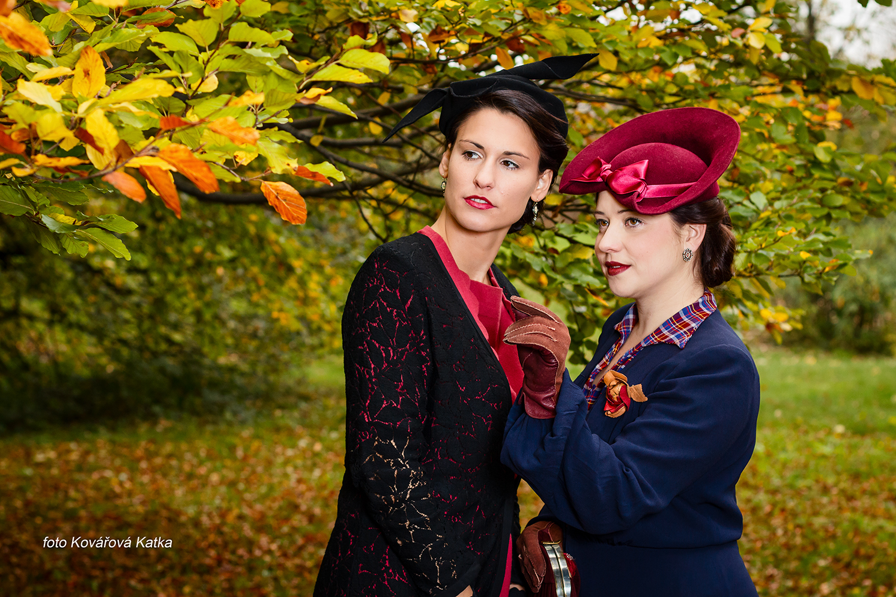
Přijďte se podívat a zkuste najít rozdíl
mezi předválečnou a okupační módou, mezi retro modely zhotovenými brněnskou návrhářkou Romanou Šetmaňukovou, doplněnými klobouky DANTES Radky |Chabičovské a mezi zapůjčenými originál modely ze spolku „Prvorepubliková móda“ Břeclav.
V nelehké době krize a války předvedly ženy neuvěřitelnou kreativitu a zůstaly půvabné, upravené a elegantní. Přijďte se podívat a přesvědčit.

Na našem stánku si můžete zakoupit klobouk nebo objednat právě takovou přehlídku nebo se domluvit na jakékoliv jiné retro přehlídce, která doplní Vaše setkání, Vaši akci. Nashledanou příště u Vás
Radka Chabičovská, klobouky DANTES Brno

Klobouky i šaty z přehlídky Romany Šetmaňukové a Radky Chabičovské jsou šité ze současných dostupných materiálů, v duchu ve snaze o co největší podobnost a autentičnost přehlídky, tak aby mohla být dostupnou inspirací pro všechny.

